В Медведкинской библиотеке для читателей оформлена книжная выставка «Был путь к Победе труден». На выставке представлены разнообразные документы о Великой Отечественной войне, в том числе и краеведческие.

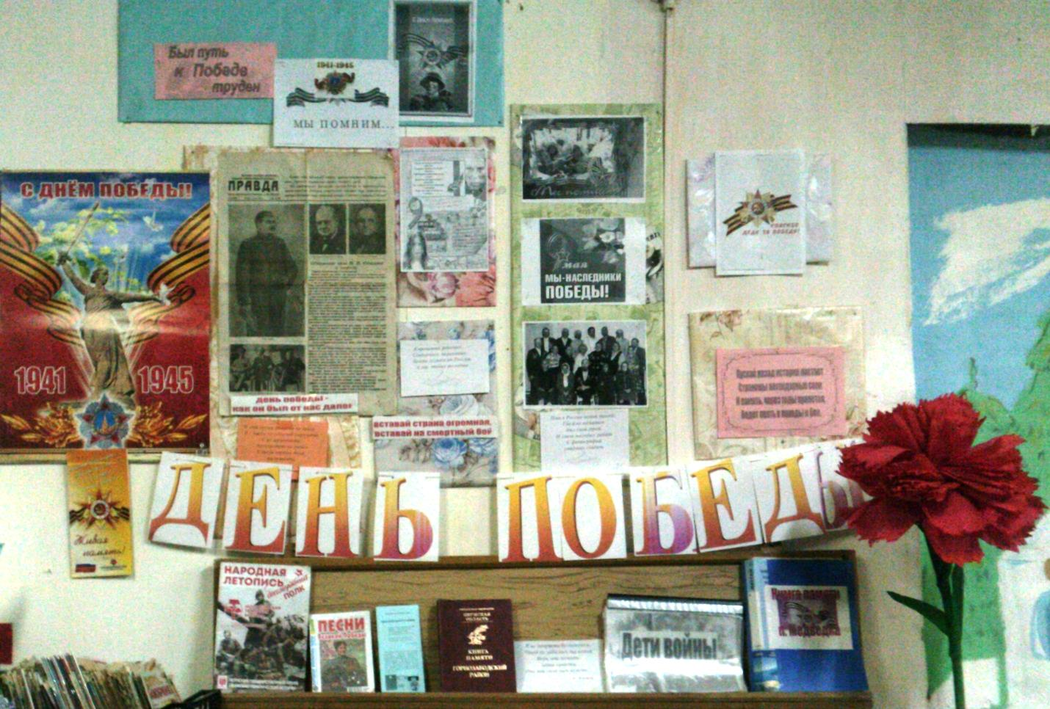

К Дню Победы в Доме досуга оформлена Стена памяти



